30711605 – Avtomobillar servisi
KM.1. Avtomobil dvigatellarini tashxislash
Maʼruza matni

3-mavzu. KShM texnik holatini baholash: kompressiya va oʻlchovlar
Oʻqitish natijasi: LO 1. Dvigatelning krivoship-shatun mexanizmini tashxislaydi va nosozliklarini aniqlay oladi.
Baholash indikatori: AC1.3. KShM texnik holatini baholash.
Vaqt: 2 soat nazariy mashgʻulot, 2 soat oʻquv amaliyoti, 4 soat ishlab chiqarish amaliyoti.

Reja
1. KShM holatini baholash usullari
2. Kompressiyani oʻlchash va natijani baholash
3. Moyli sinov
4. Pnevmotester bilan tekshirish
5. Detallarni oʻlchash: silindr, porshen, val

Tayanch tushunchalar
Texnik holat, diagnostika, defektovka, kompressiya, kompressometr, moyli sinov, pnevmotester, bosim yoʻqotilishi, nutromer, mikrometr, ovallik, konuslik, tirqish, taʼmir oʻlchami.

1. KShM holatini baholash usullari
Texnik holat – detal, mexanizm yoki agregatning maʼlum vaqtdagi ish qobiliyatini koʻrsatuvchi parametrlar majmuasi. KShM texnik holatini baholash deganda uning detallari qanchalik yeyilgani, zichlik qanday saqlangani va mexanizm yana qancha muddat ishonchli ishlay olishini aniqlash tushuniladi. Baholash natijasida chilangar uchta savolga javob beradi: dvigatelni taʼmirlash kerakmi, qanday taʼmir kerak va taʼmirdan qochish mumkinmi.

1.1. Ikki guruh usullar
KShM holati ikki xil usulda baholanadi.
– Dvigatelni yechmasdan (diagnostika): kompressiyani oʻlchash, moyli sinov, pnevmotester bilan bosim yoʻqotilishini tekshirish, moy sarfi va karter gazlarini oʻlchash, tovushlarni tinglash, moy bosimini oʻlchash, silindrni endoskop bilan koʻzdan kechirish.
– Dvigatelni yechib (defektovka): silindr, porshen, halqa tirqishlari, porshen barmogʻi va val boʻyinlarini oʻlchash asboblari bilan oʻlchash, detallar yuzasini koʻzdan kechirish va yoriqlarni tekshirish.
Avval doim yechmasdan tekshiriladi. Bu tez va arzon boʻlib, dvigatelni ochish kerakmi yoki yoʻqligini koʻrsatadi. Dvigatelni ochish koʻp mehnat talab qiladi: kallakni yechish uchun yangi qistirma va boltlar, ayrim hollarda yangi taqsimlash tasmasi kerak boʻladi. Shuning uchun dvigatel faqat diagnostika natijalari asosida asoslangan holda ochiladi.

1.2. Diagnostik parametrlar
Diagnostikada detallarning yeyilishi bevosita emas, balki u bilan bogʻliq diagnostik parametrlar orqali baholanadi. Masalan, halqalar yeyilganini koʻrish uchun porshenni chiqarish shart emas: halqalar yeyilsa, kompressiya pasayadi, karter gazlari va moy sarfi ortadi. Har bir parametrning uchta qiymati boʻladi:
Qiymat turi | Maʼnosi | Misol (kompressiya, benzin dvigateli)
Nominal | Yangi dvigateldagi qiymat | 12,5–14 bar
Ruxsat etilgan | Dvigatel taʼmirsiz ishlay oladigan chegara | 10–11 bar
Chegaraviy | Bundan past boʻlsa, taʼmir majburiy | 9 bar va past

Diagnostik parametr ruxsat etilgan qiymatdan chiqmagan boʻlsa, dvigatel ishlatishga yaroqli. Ruxsat etilgan va chegaraviy qiymatlar orasida boʻlsa, dvigatel ishlaydi, lekin uni kuzatib borish va yaqin orada taʼmirni rejalashtirish kerak. Chegaraviy qiymatga yetganda dvigatel taʼmirlanadi.

1.3. Baholashning umumiy tartibi
KShM holatini baholash odatda quyidagi tartibda bajariladi: mijoz shikoyati va tashqi belgilar, kompressiyani oʻlchash, kerak boʻlsa moyli sinov, pnevmotester bilan nosoz joyni aniqlash, moy bosimini oʻlchash va zarur boʻlsa dvigatelni ochib detallarni oʻlchash. Har bir keyingi qadam oldingisi natijasiga qarab tanlanadi. Masalan, kompressiya barcha silindrlarda meʼyorda va bir xil boʻlsa, moyli sinov va pnevmotester kerak emas.

1.4. Natijalarga taʼsir qiluvchi omillar
Har qanday oʻlchov natijasiga tashqi omillar taʼsir qiladi va chilangar ularni hisobga olishi kerak. Dvigatel harorati tirqishlarni oʻzgartiradi: sovuq dvigatelda kompressiya past, moy bosimi esa yuqori chiqadi. Akkumulyatorning zaryadlanganlik darajasi starter aylanish tezligiga, demak, kompressiya natijasiga taʼsir qiladi. Moy qovushqoqligi moy bosimini va karter gazlarini oʻzgartiradi. Dengiz sathidan balandlik ham muhim: togʻli hududlarda havo siyrakroq boʻlgani uchun kompressiya pastroq chiqadi. Oʻlchov asbobining oʻzi ham xato koʻrsatishi mumkin, shuning uchun manometrlar vaqti-vaqti bilan tekshiriladi va kalibrlanadi.
Natijalarni toʻgʻri baholash uchun ikkita qoida bor. Birinchisi – har doim bir xil sharoitda oʻlchash. Ikkinchisi – mutlaq qiymat bilan birga silindrlar orasidagi nisbiy farqni ham baholash. Masalan, asbob 0,5 bar past koʻrsatsa ham, barcha silindrlar natijasi bir xil pasayadi va ular orasidagi farq oʻzgarmaydi. Shuning uchun nisbiy farq koʻpincha mutlaq qiymatdan ishonchliroq koʻrsatkich hisoblanadi.
Avtoservisda. Mijozlar koʻpincha «dvigatelni kapital taʼmirlash kerakmi?» degan savol bilan keladi. Ayniqsa ishlatilgan avtomobil sotib olishdan oldin bunday tekshiruv koʻp soʻraladi. Chilangar kompressiya, moy bosimi va karter gazlari natijalari asosida dvigatelning qoldiq resursini taxminan baholaydi. Natijalar jadval shaklida beriladi va meʼyor bilan solishtiriladi. Shunday aniq baho mijozga avtomobil narxi va kutilayotgan xarajatlarni toʻgʻri hisoblashga yordam beradi.

2. Kompressiyani oʻlchash va natijani baholash
Kompressiya – siqish takti oxirida silindrda hosil boʻladigan eng katta bosim. U bir vaqtning oʻzida porshen halqalari, silindr, klapanlar va kallak qistirmasining zichligini koʻrsatadi. Kompressiyani oʻlchash KShM va GTM holatini baholashning eng koʻp qoʻllanadigan usuli.

2.1. Kompressometr
Kompressometr – manometr, teskari klapan va uchlikdan iborat asbob. Uchlik ikki xil boʻladi: sham uyasiga buraladigan rezbali va sham uyasiga qoʻl bilan bosib turiladigan rezina konusli. Rezbali uchlik aniqroq natija beradi, chunki u zich turadi va havo chiqib ketmaydi. Teskari klapan bosimni ushlab turadi, shuning uchun asbob eng yuqori qiymatni koʻrsatadi. Oʻlchashdan keyin bosim maxsus tugma bilan tushiriladi. Ayrim kompressometrlar natijani qogʻoz diagrammaga yozadi, bu esa natijalarni hujjatlashtirishga qulay.

2.2. Oʻlchash shartlari
Kompressiya natijasiga koʻplab omillar taʼsir qiladi. Natijalar toʻgʻri va boshqa oʻlchovlar bilan solishtirsa boʻladigan boʻlishi uchun oʻlchash bir xil shartlarda bajariladi:
– Dvigatel ish haroratigacha qizdirilgan (80–90 °C). Sovuq dvigatelda tirqishlar katta boʻlgani uchun kompressiya pastroq chiqadi.
– Akkumulyator toʻliq zaryadlangan, starter dvigatelni kamida 200 ayl/min tezlikda aylantiradi. Aylanish sekin boʻlsa, gaz koʻproq chiqib ketadi va natija past boʻladi.
– Barcha shamlar burab olingan. Bu starterga yukni kamaytiradi va barcha silindrlarda aylanish tezligi bir xil boʻladi.
– Yonilgʻi purkash va oʻt oldirish oʻchirilgan. Yonilgʻi silindrga tushsa, devordagi moyni yuvib ketadi va natija buziladi.
– Gaz pedali toʻliq bosilgan, yaʼni drossel ochiq. Drossel yopiq boʻlsa, silindr kam havo bilan toʻladi va kompressiya 30–40% past chiqadi.

2.3. Oʻlchash tartibi
1. Dvigatel qizdiriladi va oʻchiriladi.
2. Yonilgʻi nasosi yoki forsunkalar saqlagichi, oʻt oldirish gʻaltaklari razyomlari uziladi.
3. Sham uyalari atrofi siqilgan havo bilan tozalanadi, shunda shamni burab olganda silindrga axlat tushmaydi.
4. Barcha shamlar burab olinadi va silindr raqami boʻyicha tartib bilan qoʻyiladi. Sham holati ham baholanadi.
5. Kompressometr birinchi silindrga oʻrnatiladi.
6. Gaz pedali toʻliq bosiladi va starter bilan tirsakli val 4–6 marta aylantiriladi, toki strelka koʻtarilishdan toʻxtaguncha.
7. Natija yoziladi, bosim tushiriladi va oʻlchash keyingi silindrda takrorlanadi.
Asbob strelkasining koʻtarilish tarzi ham maʼlumot beradi. Soz silindrda birinchi siqishdayoq bosim 6–8 bar ga koʻtariladi va keyingi siqishlarda maksimumga yetadi. Agar birinchi siqishda bosim past boʻlib, keyin asta-sekin koʻtarilsa, halqalar yeyilgan. Bosim birinchi siqishdan keyin deyarli koʻtarilmasa, klapan zich yopilmayapti.
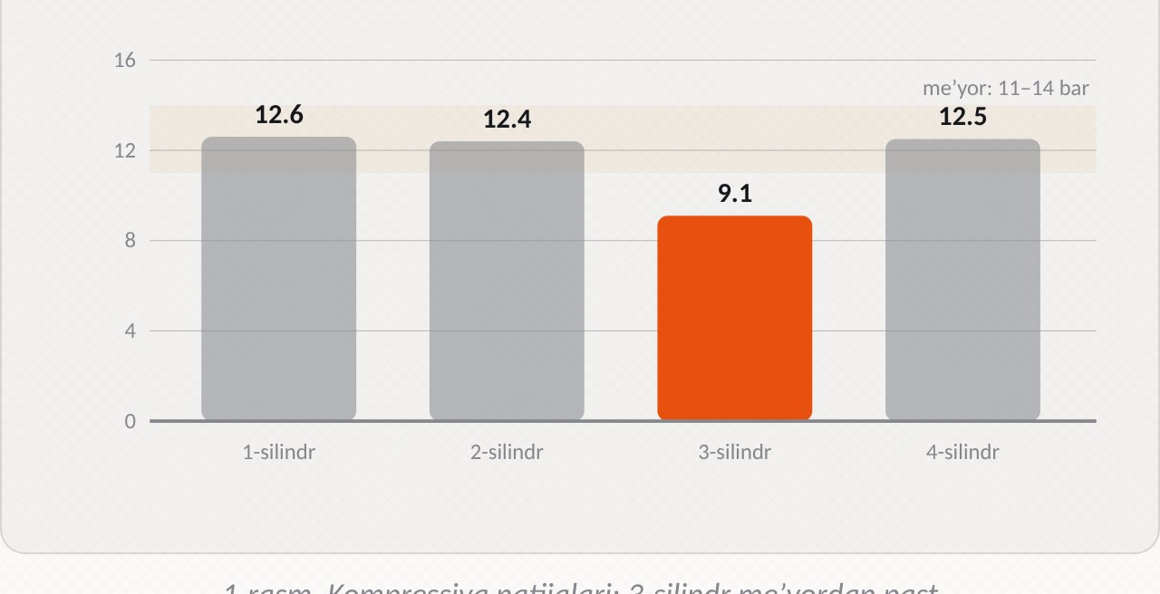
1-rasm. Kompressiya natijalari: 3-silindr meʼyordan past

2.4. Natijani baholash
Koʻrsatkich | Benzin dvigateli (siqish darajasi 9,5–10,5) | Xulosa
Har bir silindr | 11–14 bar | Meʼyor
Silindrlar orasidagi farq | 1 bar gacha (yoki 10% gacha) | Farq katta boʻlsa, eng past silindr nosoz
Ikki qoʻshni silindr past | masalan 7 va 7 bar | Ular orasida kallak qistirmasi teshilgan
Bitta silindr 0–4 bar | – | Porshen kuygan, klapan kuygan yoki egilgan
Barcha silindrlar bir xil past | masalan 8–9 bar | Umumiy yeyilish yoki GTM fazalari surilgan

Kompressiya meʼyori siqish darajasiga bogʻliq. Taxminiy hisob uchun benzin dvigatelida kompressiya siqish darajasining 1,2–1,3 barobariga yaqin boʻladi deyish mumkin. Lekin aniq meʼyor har doim ishlab chiqaruvchi maʼlumotnomasidan olinadi. Dizel dvigatellarida kompressiya 25–35 bar boʻladi va maxsus, yuqori bosimga moʻljallangan kompressometr bilan oʻlchanadi.
Misol. 1,6 litrli dvigatelda kompressiya 13,0; 12,8; 9,6; 12,9 bar chiqdi. Uchta silindr meʼyorda va bir-biriga yaqin. 3-silindr qolganlaridan 3 bar dan koʻp past. Xulosa: 3-silindrda zichlik buzilgan. Sababni aniqlash uchun moyli sinov va pnevmotester bilan tekshirish kerak.

Avtoservisda. Kompressiya natijalari diagnostika varagʻiga silindr raqami boʻyicha yoziladi va meʼyor yonida koʻrsatiladi. Agar avtomobil ilgari ham tekshirilgan boʻlsa, natijalar oldingi oʻlchov bilan solishtiriladi. Kompressiyaning sekin, bir tekis pasayishi tabiiy yeyilishni, bitta silindrda keskin pasayish esa toʻsatdan paydo boʻlgan nosozlikni (kuygan klapan, singan halqa) bildiradi. Bu farq taʼmirni rejalashtirishda muhim.

3. Moyli sinov
Kompressiya past chiqqanda, nosozlik qayerda ekanligini aniqlash kerak: halqalar va silindrdami (KShM) yoki klapanlarda (GTM). Buning uchun oddiy va samarali usul – moyli sinov qoʻllanadi.

3.1. Usulning mohiyati
Sham uyasi orqali past kompressiyali silindrga 5–10 ml (taxminan bir osh qoshiq) toza dvigatel moyi quyiladi. Moy porshen tubiga tushib, halqalar va silindr devori orasidagi tirqishni vaqtincha berkitadi. Keyin kompressiya xuddi shu shartlarda qayta oʻlchanadi. Moy klapan va uyasi orasidagi tirqishni berkitmaydi, chunki u yonish kamerasining yuqorisida joylashgan. Demak, natija oʻzgarishiga qarab nosozlik joyini ajratish mumkin.
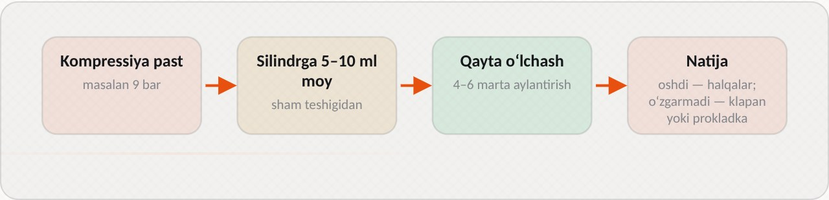
2-rasm. Moyli sinov ketma-ketligi

3.2. Natijani baholash
Moyli sinov natijasi | Xulosa
Kompressiya sezilarli oshdi (1,5–3 bar va undan koʻp) | Halqalar yoki silindr yeyilgan (KShM nosozligi)
Kompressiya kam oshdi (0,5 bar gacha) | Halqalar soz, klapan zich yopilmayapti (GTM) yoki kallak qistirmasi teshilgan
Kompressiya keskin oshib, meʼyordan ham yuqori boʻldi | Halqalar qotib qolgan yoki kuchli yeyilgan

3.3. Moyli sinovni bajarishdagi talablar
Moy miqdori juda koʻp boʻlmasligi kerak. Ortiqcha moy yonish kamerasi hajmini kamaytiradi va kompressiyani sunʼiy oshiradi, bu esa notoʻgʻri xulosaga olib keladi. Moyni quyishdan oldin tirsakli valni bir-ikki marta aylantirib, moyni porshen chetlari boʻylab tarqatish tavsiya etiladi. Sinovdan keyin moy silindrda qoladi va dvigatel ishga tushirilganda biroz koʻkimtir tutun chiqadi, bu meʼyor va tez yoʻqoladi. Shamni oʻrnatishdan oldin uning elektrodlari tozalanadi.

3.4. Usulning cheklovlari
Moyli sinov V-simon va oppozit dvigatellarda kamroq aniq natija beradi: silindrlar qiya yoki gorizontal joylashgani uchun moy porshenning faqat bir tomoniga oqib tushadi. Bundan tashqari, moyli sinov nosozlik KShM da yoki undan tashqarida ekanini koʻrsatadi, lekin aynan qaysi klapan yoki qistirma nosozligini koʻrsatmaydi. Buning uchun keyingi boʻlimda koʻriladigan pnevmotester ishlatiladi.

3.5. Moyli sinov natijalarini kompressiya bilan birga tahlil qilish
Moyli sinov natijasi har doim dastlabki kompressiya natijasi bilan birga koʻriladi. Quyidagi jadvalda tipik holatlar keltirilgan:
Dastlabki kompressiya | Moyli sinovdan keyin | Xulosa
12,5 bar (meʼyor) | 13,0 bar | Silindr soz, sinov shart emas edi
9,0 bar | 12,0 bar | Halqalar yoki silindr yeyilgan
9,0 bar | 9,3 bar | Klapan zich yopilmayapti
2,0 bar | 2,0 bar | Klapan kuygan yoki egilgan, porshen teshilgan boʻlishi mumkin
Ikki qoʻshni silindr 7 bar | Ikkalasida 7,5 bar | Silindrlar orasida qistirma teshilgan

Agar moyli sinovdan keyin kompressiya oshsa-yu, lekin meʼyorga yetmasa, ikki nosozlik birga boʻlishi mumkin: halqalar ham yeyilgan, klapan ham zich yopilmayapti. Bunday holatda pnevmotester bilan qoʻshimcha tekshirish zarur. Moyli sinov natijasini karter gazlari va moy sarfi bilan solishtirish ham foydali: halqalar yeyilgan boʻlsa, bu koʻrsatkichlar ham meʼyordan yuqori boʻladi.
Avtoservisda. Moyli sinov qoʻshimcha asbob talab qilmaydi va bir necha daqiqada bajariladi, shuning uchun u past kompressiya topilganda doimo bajariladi. Masalan, 3-silindrda kompressiya 9,6 bar edi, moyli sinovdan keyin 12,4 bar boʻldi. Xulosa: 3-silindrning halqalari yeyilgan yoki qotib qolgan. Mijozga avval maxsus dekoksing vositasi bilan halqalarni qurumdan tozalash taklif qilinishi mumkin. Natija bermasa, halqalar almashtiriladi.

4. Pnevmotester bilan tekshirish
Pnevmotester (bosim yoʻqotilishini oʻlchagich) – silindrga siqilgan havo berib, undan qancha havo chiqib ketayotganini foizda koʻrsatadigan asbob. Kompressometrdan farqli ravishda u nosozlikning aniq joyini koʻrsatadi va dvigatelni aylantirishni talab qilmaydi.

4.1. Ishlash prinsipi
Asbob kompressor tarmogʻiga ulanadi va regulyator yordamida silindrga 4–6 bar bosimli havo beradi. Ikki manometr kirish bosimini va silindrdagi bosimni koʻrsatadi. Ular orasidagi farq havo yoʻqotilishini bildiradi. Tekshirish uchun porshen siqish taktining YChN iga qoʻyiladi: bunda ikkala klapan yopiq boʻladi. Agar porshen YChN dan biroz chetga surilsa, havo bosimi uni pastga itaradi va tirsakli valni aylantirib yuboradi. Shuning uchun val kalit bilan ushlab turiladi yoki avtomobil uzatmaga qoʻyiladi.

4.2. Havo chiqib ketayotgan joyni aniqlash
Pnevmotesterning eng katta afzalligi – havo qayerdan chiqayotganini eshitish yoki koʻrish mumkin. Bu nosoz joyni aniq koʻrsatadi:
Havo qayerdan chiqadi | Nosoz joy
Moy quyish boʻgʻzi (karter) | Porshen halqalari, silindr, porshen
Drossel yoki havo filtri | Kiritish klapani
Chiqarish quvuri | Chiqarish klapani
Kengaytirish bachogʻida pufakchalar | Kallak qistirmasi yoki kallak yorilgan
Qoʻshni silindr sham uyasi | Silindrlar orasidagi qistirma teshilgan

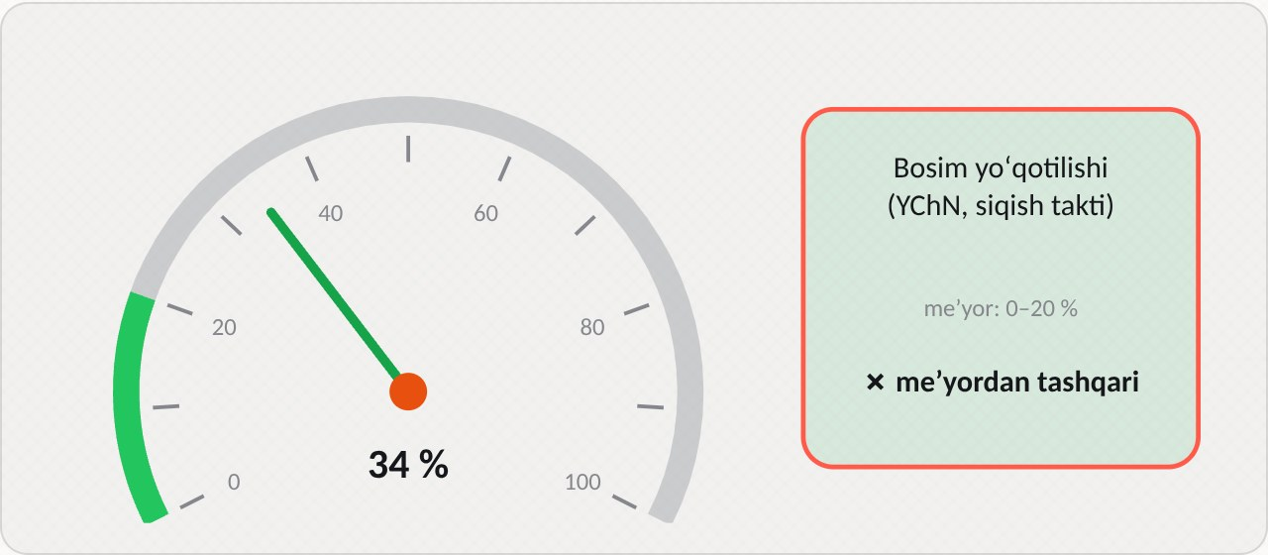
3-rasm. Bosim yoʻqotilishi 34%: meʼyordan oshgan

4.3. Natijani baholash
Bosim yoʻqotilishi | Baho
10% gacha | Aʼlo holat
10–20% | Qoniqarli, ishlatish mumkin
20–30% | Yeyilish sezilarli, kuzatish kerak
30% dan koʻp | Taʼmir talab qilinadi

Barcha silindrlar natijalari bir-biriga yaqin boʻlishi kerak. Silindrlar orasida katta farq boʻlsa, eng yomon natijali silindrdan havo chiqib ketayotgan joy tinglanadi.

4.4. Pnevmotesterning afzalliklari
Pnevmotester kompressometrga qaraganda aniqroq va qulayroq: natija starter aylanish tezligiga va akkumulyator holatiga bogʻliq emas, sinov har bir silindrda alohida, xohlagancha uzoq vaqt bajariladi. Uning yordamida dvigatelni ochmasdan turib nosoz klapanni, teshilgan qistirmani yoki yeyilgan halqalarni farqlash mumkin. Lekin asbob siqilgan havo manbasini talab qiladi va porshenni har bir silindrda YChN ga qoʻyish vaqt oladi.

4.5. Pnevmotester bilan ishlash tartibi
1. Dvigatel ish haroratigacha qizdiriladi va oʻchiriladi, barcha shamlar burab olinadi.
2. Radiator yoki kengaytirish bachogʻi qopqogʻi ehtiyotkorlik bilan ochiladi, moy quyish boʻgʻzi qopqogʻi olinadi, havo filtri korpusi ochiladi: bu havo chiqishini eshitishni osonlashtiradi.
3. Tirsakli val aylantirilib, tekshiriladigan silindr porsheni siqish taktining YChN iga qoʻyiladi.
4. Pnevmotester sham uyasiga buraladi, asbob kalibrlanadi va silindrga havo beriladi.
5. Bosim yoʻqotilishi foizi yoziladi va havo chiqayotgan joy tinglanadi.
6. Tekshirish ish tartibi boʻyicha keyingi silindrda takrorlanadi.
Sinov vaqtida tirsakli val qimirlamasligi kerak. Agar porshen YChN dan biroz surilsa, havo uni pastga itaradi va val keskin aylanadi. Shu sababli val kalit bilan mahkam ushlab turiladi va qoʻl aylanuvchi qismlardan uzoqda boʻladi.
Avtoservisda. Mijoz avtomobilida sovitish suyuqligi asta-sekin kamayib, kengaytirish bachogʻida pufakchalar paydo boʻlayotgan edi. Kompressiya 2- va 3-silindrlarda 9 bar chiqdi, qolganlarida 12,5 bar. Pnevmotester bilan 2-silindr tekshirilganda bosim yoʻqotilishi 35% boʻldi va 3-silindrning sham uyasidan havo chiqdi, bachokda esa pufakchalar koʻpaydi. Xulosa: 2- va 3-silindrlar orasida kallak qistirmasi teshilgan. Qistirmani almashtirishdan oldin kallak yuzasining tekisligi ham tekshiriladi, chunki qistirma odatda kallak qizib qiyshayganda teshiladi.

5. Detallarni oʻlchash: silindr, porshen, val
Diagnostika natijalari KShM taʼmirini talab qilganda dvigatel qismlarga ajratiladi va detallar oʻlchanadi. Bu jarayon defektovka deyiladi. Uning maqsadi har bir detalni yaroqli, taʼmirlashni talab qiladigan yoki almashtirilishi kerak boʻlganlarga ajratish.

5.1. Oʻlchash asboblari
– Nutromer – silindr va teshiklarning ichki diametrini 0,01 mm aniqlikda oʻlchaydigan indikatorli asbob. Oʻlchashdan oldin u mikrometr yoki etalon halqa boʻyicha nominal oʻlchamga sozlanadi.
– Mikrometr – tashqi oʻlchamlarni (porshen diametri, val boʻyinlari) 0,01 mm aniqlikda oʻlchaydigan asbob.
– Shchup – aniq qalinlikdagi poʻlat plastinkalar toʻplami. Halqa qulfidagi va halqa bilan ariqcha orasidagi tirqishlarni oʻlchaydi.
– Indikator soat – valning tepishini va oʻq boʻylab surilishini oʻlchaydi.
– Plastigeyj – vkladish tirqishini oʻlchash uchun ishlatiladigan maxsus kalibrlangan plastik ip.

5.2. Silindrni oʻlchash
Silindr bir tekis yeyilmaydi. Eng koʻp yeyilish yuqori kompression halqa toʻxtaydigan joyda boʻladi, chunki u yerda harorat va bosim eng yuqori, moylash esa eng yomon. Bundan tashqari, shatun ogʻishi sababli porshen silindrni bir tomonga koʻproq bosadi va silindr oval shaklga keladi. Shuning uchun silindr nutromer bilan uchta balandlikda (I – yuqori halqa toʻxtaydigan joy, II – oʻrta, III – pastki qism) va ikkita yoʻnalishda (A – tirsakli val oʻqi boʻylab, B – unga perpendikulyar) oʻlchanadi. Natijada har bir silindr uchun 6 ta qiymat olinadi.
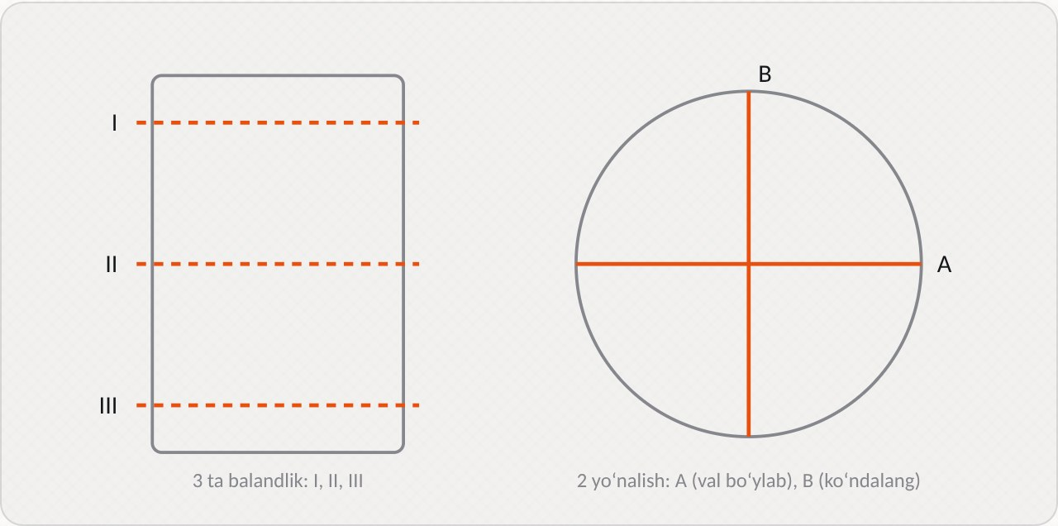
4-rasm. Silindrni nutromer bilan oʻlchash nuqtalari

5.3. Natijalarni hisoblash va baholash
Parametr | Qanday aniqlanadi | Ruxsat etilgan chegara (taxminiy)
Ovallik | Bir balandlikda A va B oʻlchamlari farqi | 0,05 mm gacha
Konuslik | Bir yoʻnalishda I va III oʻlchamlari farqi | 0,05 mm gacha
Porshen va silindr tirqishi | Silindr diametridan porshen diametrini ayirish | 0,03–0,05 mm (0,15 mm dan koʻp boʻlsa almashtiriladi)
Halqa qulfidagi tirqish | Halqani silindrga qoʻyib, shchup bilan | 0,25–0,5 mm (1 mm dan koʻp boʻlsa almashtiriladi)
Val boʻyinlari ovalligi | Mikrometr bilan ikki yoʻnalishda | 0,03 mm gacha

Eslatma. Aniq meʼyorlar har bir dvigatel uchun ishlab chiqaruvchining taʼmir qoʻllanmasida beriladi. Jadvaldagi raqamlar oʻquv maqsadida keltirilgan.

Porshen diametri mikrometr bilan yubkaning pastki qismida, barmoq oʻqiga perpendikulyar yoʻnalishda oʻlchanadi. Porshen va silindr diametrlari farqi ular orasidagi tirqishni beradi. Halqa qulfidagi tirqish halqani silindrga porshen tubi bilan tekis surib kiritib, shchup bilan oʻlchanadi. Halqa silindrning eng kam yeyilgan pastki qismida ham tekshiriladi.

5.4. Taʼmir oʻlchamlari
Silindrlar ovalligi va konusligi chegaradan oshsa, ular taʼmir oʻlchamiga yoʻniladi va xonlanadi, ularga kattalashtirilgan porshen va halqalar qoʻyiladi. Taʼmir oʻlchamlari odatda +0,25; +0,5 mm qadam bilan beriladi. Tirsakli val boʻyinlari ham jilvirlanadi va ularga qalinlashtirilgan taʼmir vkladishlari qoʻyiladi (−0,25; −0,5; −0,75; −1,0 mm). Taʼmir oʻlchamlari tugagach, gilza almashtiriladi yoki blok gilzalanadi, val esa almashtiriladi.
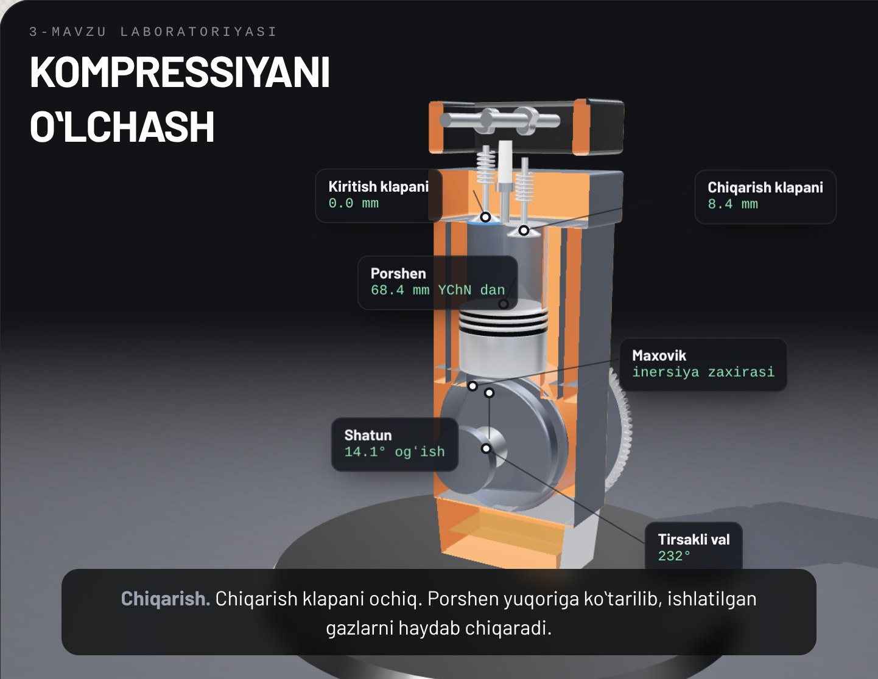
5-rasm. 3D laboratoriya: kompressiyani har bir silindrda oʻlchash
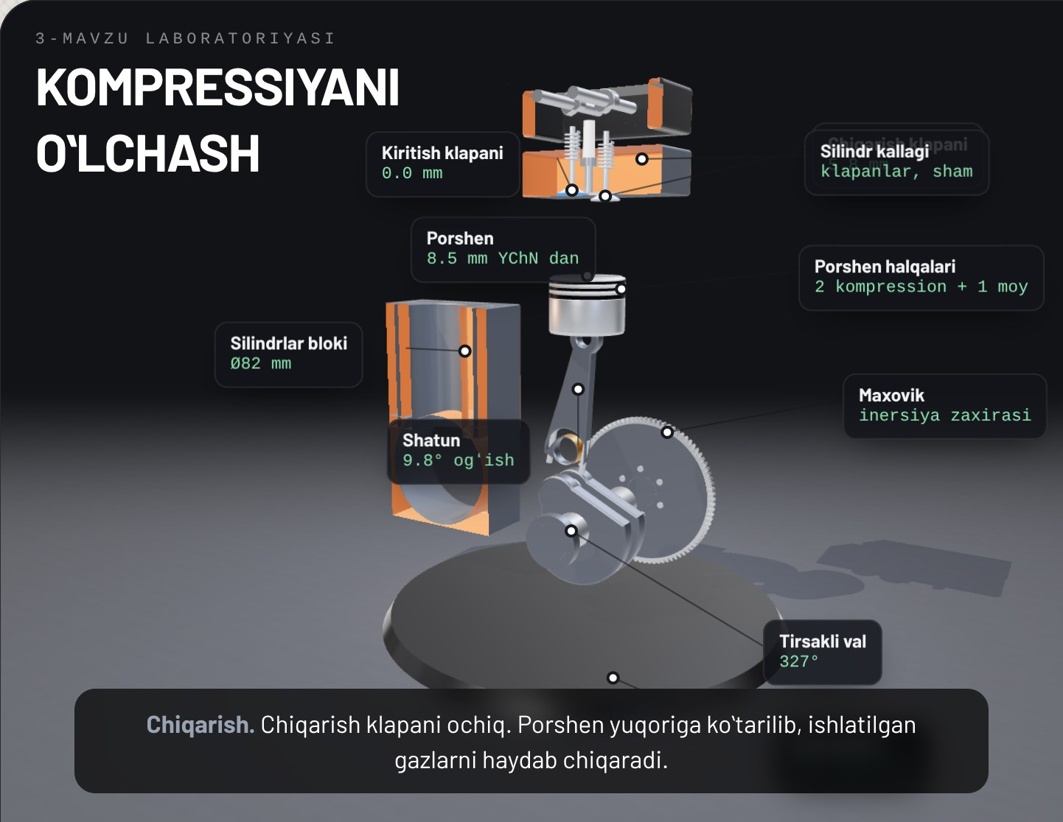
6-rasm. 3D laboratoriya: KShM detallari qismlarga ajratilgan holatda
Avtoservisda. Defektovka natijalari maxsus varaqqa yoziladi: har bir silindrning 6 ta oʻlchami, ovallik va konuslik, porshenlar diametri, halqa tirqishlari, val boʻyinlari oʻlchamlari. Bu varaq asosida taʼmir turi tanlanadi va ehtiyot qismlar buyurtma qilinadi: qaysi taʼmir oʻlchamidagi porshenlar, halqalar va vkladishlar kerak. Oʻlchovlar xato boʻlsa, notoʻgʻri ehtiyot qism buyurtma qilinadi va taʼmir kechikadi, shuning uchun har bir oʻlchov ikki marta takrorlanadi.

Ishlab chiqarish amaliyoti bilan bogʻliqlik
Topshiriq: avtoservisda dvigatelning kompressiyasini oʻlchash, moyli sinov va pnevmotester bilan nosoz joyni aniqlash, natijalar asosida KShM texnik holatini baholash (4 soat).
Maqsad: kompressometr, pnevmotester va oʻlchov asboblari bilan ishlash koʻnikmasini shakllantirish va natijalarni meʼyor bilan solishtirib xulosa chiqarishni oʻrganish.
Kerakli asbob-uskunalar: kompressometr, pnevmotester, kompressor, sham kaliti, dinamometrik kalit, shprits va toza dvigatel moyi, nutromer va mikrometr (taʼmirdagi dvigatel boʻlsa), shaxsiy himoya vositalari, diagnostika varagʻi.
Bajarish tartibi:
1. Ish joyidagi yoʻriqnomani tinglang va avtomobilni ishga tayyorlang.
2. Maʼlumotnomadan kompressiya meʼyori va ruxsat etilgan farqni aniqlang.
3. Dvigatelni 80–90 °C gacha qizdiring, yonilgʻi purkash va oʻt oldirishni oʻchiring.
4. Shamlarni burab olib, har bir silindrda kompressiyani oʻlchang.
5. Natijalarni jadvalga yozing va silindrlar orasidagi farqni hisoblang.
6. Past kompressiyali silindrda moyli sinovni bajaring va natijani yozing.
7. Shu silindrni YChN ga qoʻyib, pnevmotester bilan bosim yoʻqotilishini oʻlchang.
8. Havo chiqib ketayotgan joyni aniqlang va nosoz detalni belgilang.
9. Taʼmirdagi dvigatel boʻlsa, ustoz rahbarligida bitta silindrni nutromer bilan 6 nuqtada oʻlchang va ovallik hamda konuslikni hisoblang.
10. Shamlarni koʻrsatilgan momentda oʻrnating va dvigatel ishlashini tekshiring.
Xavfsizlik talablari: pnevmotester ulanganda tirsakli valni kalit bilan ushlab turing, chunki havo bosimi uni keskin aylantirishi mumkin; issiq dvigatelda ehtiyot boʻling; siqilgan havoni odamga qaratmang.
Hisobotda yoziladi: dvigatel maʼlumotlari va meʼyorlar, kompressiya jadvali, moyli sinov natijasi, bosim yoʻqotilishi foizi va havo chiqqan joy, oʻlchov natijalari, KShM texnik holati haqida xulosa va taʼmir tavsiyasi.

Nazorat savollari
1. Diagnostika va defektovka bir-biridan qanday farq qiladi?
2. Nominal, ruxsat etilgan va chegaraviy qiymat nima?
3. Kompressiyani oʻlchashda qanday shartlarga rioya qilinadi va nima uchun?
4. Moyli sinov qanday bajariladi va natija qanday baholanadi?
5. Pnevmotester qanday ishlaydi va uning kompressometrdan afzalligi nimada?
6. Silindr qayerda va qanday yoʻnalishlarda oʻlchanadi? Ovallik va konuslik qanday hisoblanadi?
7. Kompressiya 12,8; 12,6; 7,2; 7,0 bar chiqdi. Qanday xulosa chiqarasiz va uni qanday tasdiqlaysiz?
8. 4-silindrda kompressiya 8,9 bar, moyli sinovdan keyin 9,1 bar boʻldi. Nosozlik qayerda va keyingi qadam qanday?
9. Pnevmotester bilan tekshirganda havo drossel tomondan chiqdi. Qaysi detal nosoz?
10. Silindr diametri I belgida A yoʻnalishda 82,08 mm, B yoʻnalishda 82,15 mm, III belgida A yoʻnalishda 82,02 mm. Ovallik va konuslikni hisoblang va baholang.

Glossariy
Bosim yoʻqotilishi – pnevmotester bilan silindrga berilgan havoning chiqib ketgan qismi, foizda ifodalanadi.
Defektovka – qismlarga ajratilgan detallarni oʻlchab va koʻzdan kechirib, yaroqliligini aniqlash.
Kompressometr – siqish takti oxiridagi silindr bosimini oʻlchaydigan manometr.
Konuslik – silindr diametrining yuqori va pastki qismlaridagi farqi.
Mikrometr – tashqi oʻlchamlarni 0,01 mm aniqlikda oʻlchaydigan asbob.
Moyli sinov – silindrga oz moy quyib, kompressiyani qayta oʻlchash orqali halqalar holatini aniqlash usuli.
Nutromer – silindr va teshiklarning ichki diametrini oʻlchaydigan indikatorli asbob.
Ovallik – silindr yoki val boʻyni diametrining ikki perpendikulyar yoʻnalishdagi farqi.
Pnevmotester – YChN dagi silindrga siqilgan havo berib, bosim yoʻqotilishini foizda oʻlchaydigan asbob.
Taʼmir oʻlchami – yeyilgan detalni ishlov berib, kattalashtirilgan yoki kichiklashtirilgan oʻlchamli juftlik bilan ishlatish uchun belgilangan oʻlcham.
Texnik holat – detal yoki agregatning maʼlum vaqtdagi ish qobiliyatini koʻrsatuvchi parametrlar majmuasi.

Foydalanilgan adabiyotlar
1. KM.1 «Avtomobil dvigatellarini tashxislash» modulining ishchi oʻquv dasturi. 30711605 – Avtomobillar servisi kasbi.
2. Turevskiy I.S. Texnicheskoe obslujivanie avtomobiley. Kniga 1. – Moskva: FORUM – INFRA-M.
3. Karagodin V.I., Mitroxin N.N. Remont avtomobiley i dvigateley. – Moskva: Akademiya.
4. Vaxlamov V.K., Shatrov M.G., Yurchevskiy A.A. Avtomobili: Teoriya i konstruksiya avtomobilya i dvigatelya. – Moskva: Akademiya.
5. Avtomobil va dvigatel ishlab chiqaruvchisining texnik xizmat koʻrsatish va taʼmirlash boʻyicha qoʻllanmasi.

